Control de Inventario

Este archivo de Microsoft Office Access 2003 le permitirá llevar el control del inventario de la empresa.

Comience a utilizar la aplicación

Desde el panel principal podrá acceder a los formularios de introducción y consulta de la aplicación. (Igualmente puede observar el contenido del archivo presionando la tecla F11, lo que le permitirá modificar tablas, consultas e informes según su propia necesidad.)

El panel se muestra en la Figura 1:

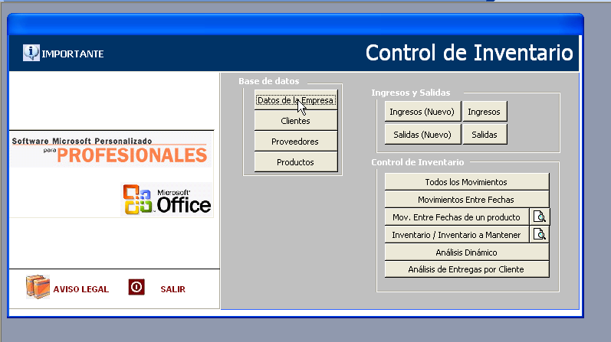
Fig. 1

Para comenzar, diríjase a Datos de la Empresa.

Formulario Datos de la Empresa

En él podrá introducir los datos de su empresa.
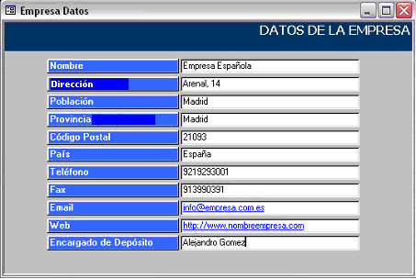
Fig. 2

Formulario Clientes

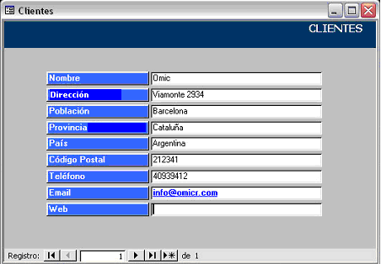
Fig. 3

La introducción de los datos de los clientes es similar a la del formulario de Datos de la Empresa. En éste usted podrá introducir todos los clientes que desee.
Para moverse por los registros puede utilizar los botones de desplazamiento que figuran en la parte inferior del formulario.
 | Se mueve al primer o último registro
 | Se mueve hacia atrás o hacia delante de un registro
 | Crear un nuevo registro

Formulario Proveedores

Al igual que en el formulario de Clientes, deberá introducir los proveedores con los que trabaja la empresa.
Ambos formularios (Clientes y Proveedores) le permitirán registrar posteriormente el destino y origen de los bienes de su inventario.

Formulario Productos

Por último, deberá introducir los productos que maneja su inventario, para ello debe escribir los “Productos” desde el panel principal e introducir todos los datos que son requeridos.
Es de gran utilidad introducir el stock mínimo a mantener de un producto.

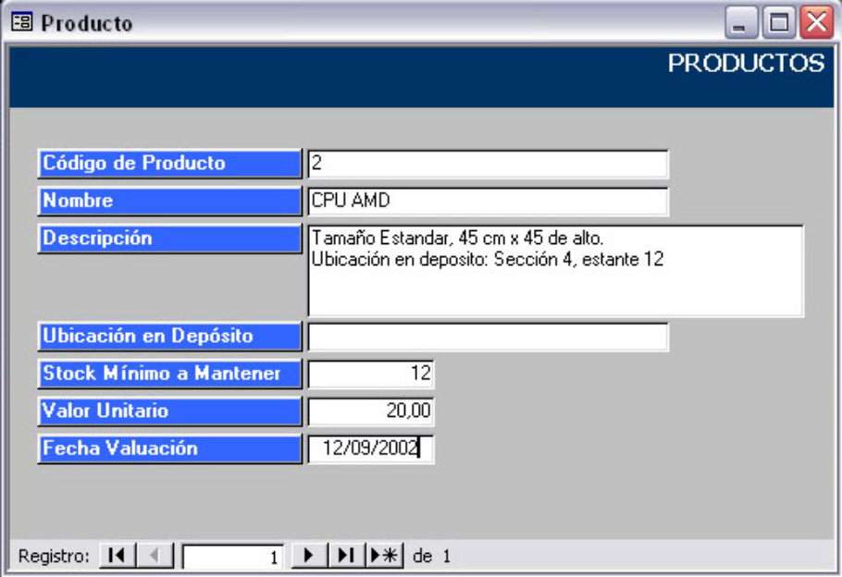
Fig. 4

Una vez completadas las tablas de base de datos (Empresa, Proveedores, Clientes y Productos), ya se encuentra listo el sistema para comenzar a controlar su inventario.
Es común que de algunos productos ya tenga en existencia, por lo que deberá simular un ingreso de mercancías inicial para introducir esta existencia inicial.

Movimientos de Inventario

INGRESOS:

Desde el botón Producto Nuevo (nuevo) podrá dar de alta mercancías en el inventario utilizando el siguiente formulario:

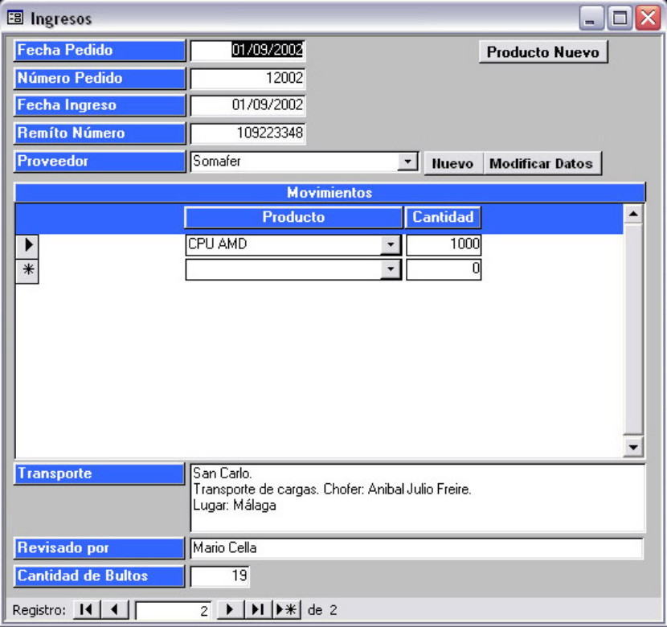
Fig. 5

Datos a introducir:
Fecha de Pedido y Número de Pedido: puede registrar si el ingreso surgió de algún pedido hecho anteriormente al proveedor.
Fecha Ingreso: fecha en la que la mercancía se introduce en el inventario.
Remitente Número: número de remitente que acompaña la mercancía.

Proveedor: deberá seleccionar de la lista desplegable el proveedor (introducido anteriormente). En caso de que el proveedor sea nuevo, puede utilizar el botón que está a la derecha de esta casilla para crearlo o para modificar sus datos.
Movimientos: aquí deberá introducir todos los productos que se dan de alta en la operación. Los productos se deben seleccionar de la lista desplegable. En caso de que el producto sea nuevo en el inventario, puede introducirlo utilizando el botón “Producto Nuevo” que figura en el margen superior derecho.
Transporte: puede introducir los datos del transportista.
Revisado por: introducir los datos de la persona responsable del control de la mercancía.
Cantidad de bultos: introduzca la cantidad de bultos.

SALIDAS:

De la misma forma podrá acceder desde el panel principal al registro de las salidas que se producen en el inventario.
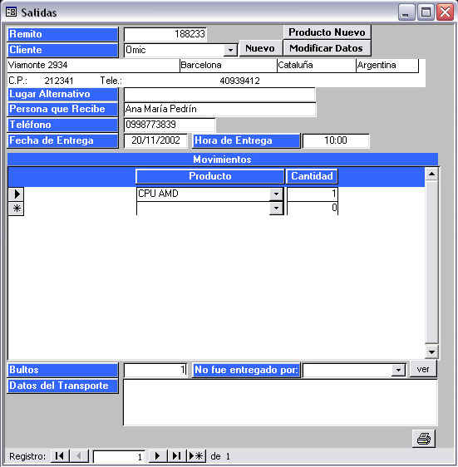
Fig. 6

En este caso deberá introducir los siguientes datos:

Remitente: número de remitente que acompaña a la mercancía.
Cliente: seleccione de la lista desplegable el cliente. Una vez seleccionado, se introducirá automáticamente su dirección.
Lugar Alternativo: en caso de que la entrega no sea en la dirección habitual del cliente, podrá introducir un lugar alternativo de entrega.
Persona que recibe: introduzca este dato si hay alguna persona responsable de recibir la mercancía en el destino.
Teléfono: teléfono del destinatario de la mercancía
Fecha y Hora de Entrega: introduzca estos datos para mantener el registro completo en caso de reclamaciones posteriores.
Movimientos: al igual que en el formulario de Ingresos, aquí deberá registrar los productos que salen del inventario.
Bultos: cantidad de bultos que se deben transportar.
No fue entregado por: esta casilla le permitirá registrar la incidencia en el caso de que la mercancía no fuera entregada.
Datos del transporte:

Una vez introducido el movimiento, podrá, desde esta misma pantalla, imprimir el registro de salida. Para ello, haga clic con el botón izquierdo del ratón sobre el icono de la impresora. Esto generará una vista previa antes de que se produzca la impresión.
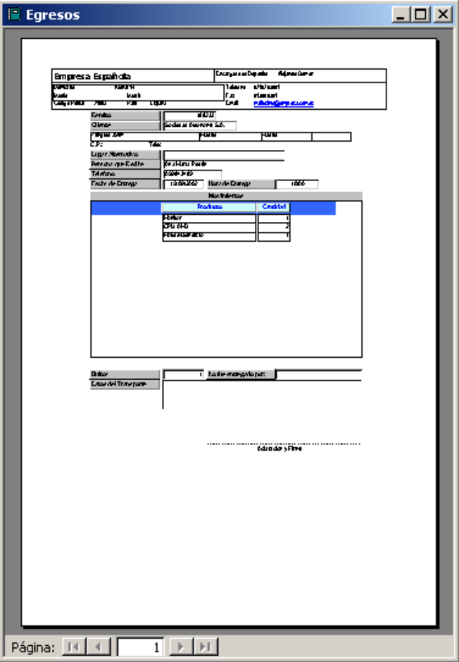
Fig. 7

Control del Inventario

Desde el panel principal podrá acceder a diferentes informes que le permitirán llevar el control del inventario.

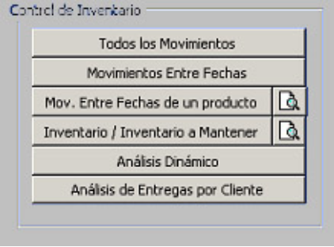
Fig. 8

Todos los Movimientos:
Permite analizar con detalle todos los movimientos producidos en el inventario.
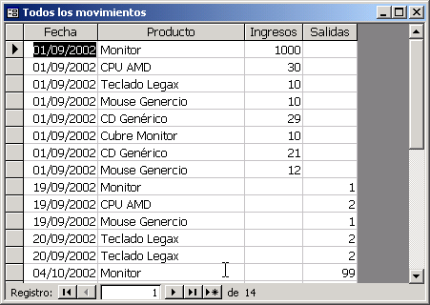
Fig. 9
Esta consulta puede ser exportable a Microsoft Office Excel 2003 y generar cualquier tipo de análisis. Para ello, siga las siguientes indicaciones:
- Abra la consulta “Todos los Movimientos”.
- En el menú Archivo, seleccione “Exportar…”.
- Seleccione el lugar donde va a guardar el archivo.
- Seleccione en Guardar como tipo: Microsoft Excel 97-2002

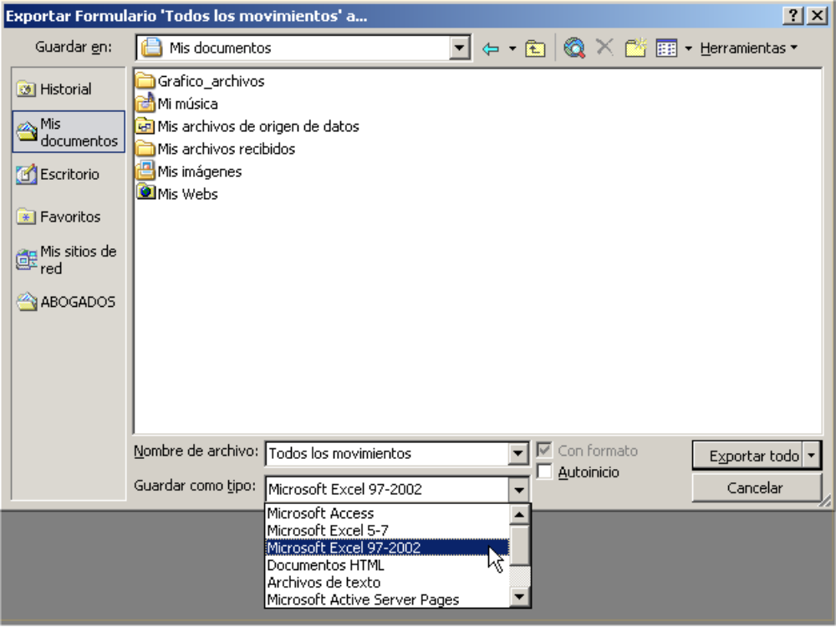
Fig. 10
- Presione el botón “Exportar Todo” para generar el archivo.
- Abra el archivo.
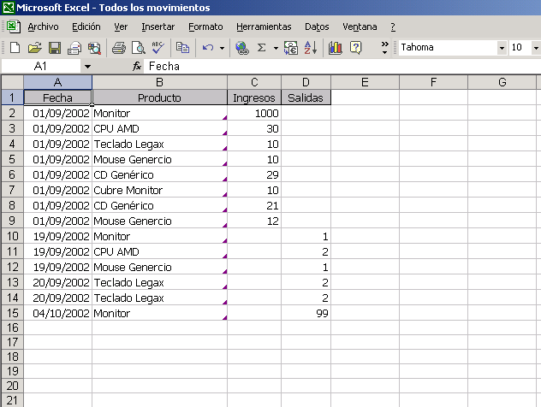
Fig. 11

Movimientos entre fechas:
Es similar a la consulta anterior, sólo que deberá escribir las fechas de inicio y fin del informe.
Movimientos entre fechas de un producto:
Es similar al anterior, sólo que en este caso se le solicitará el nombre del producto para listar los movimientos entre fechas de ese producto en particular.
Inventario vs. Inventario a Mantener:
Esta consulta le permite conocer el estado actual de su inventario. A su vez, se compara el stock actual de cada producto con el stock mínimo a mantener que se introdujo en el formulario “Productos”.

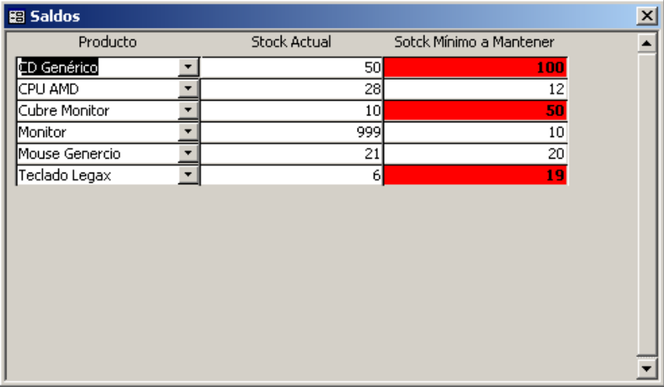
Fig. 12
Aquellos productos que estén por debajo del stock mínimo aparecerán con un fondo rojo.

Análisis Dinámico:
Incluidas desde la versión Microsoft Office Access 2003, el usuario cuenta con Tablas Dinámicas que le permiten analizar todos los movimientos de los productos de forma fácil y sencilla.

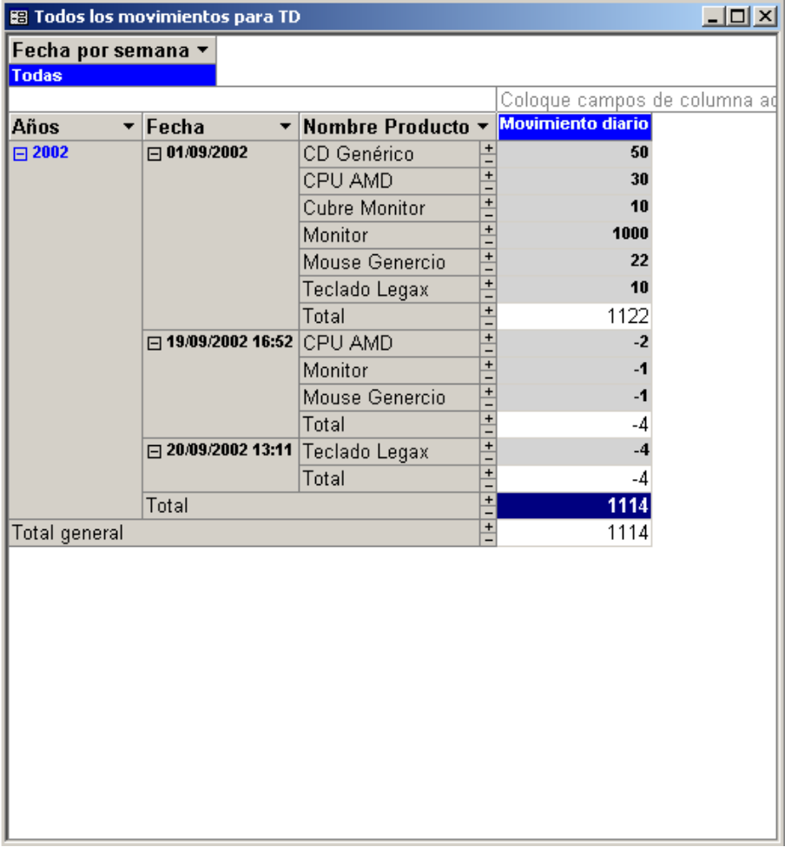
Fig. 13

Análisis de Entregas por Cliente:
Esta consulta dinámica le permitirá analizar las entregas de mercancías por cada cliente.

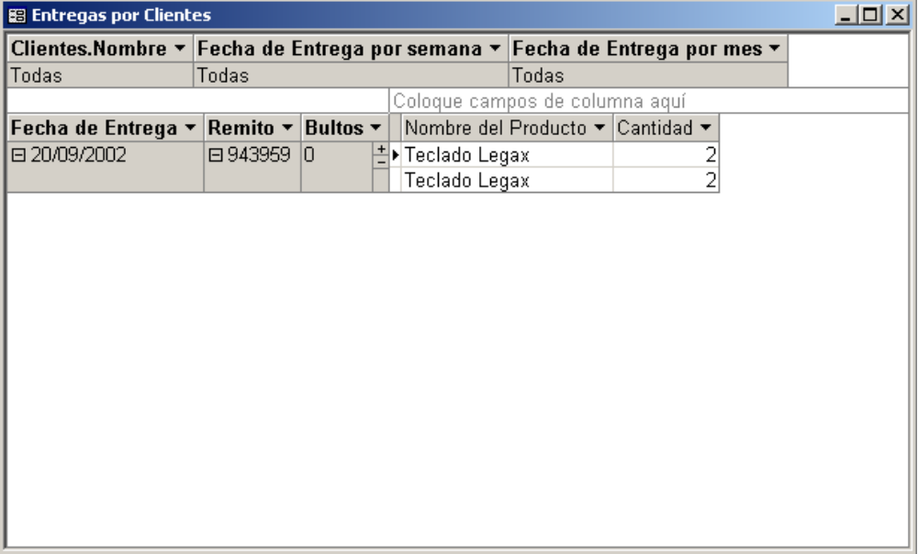
Fig. 14

